**ESCOLA SEGIMON COMAS**

**ÀREA: DATA:**

**NOM: CODI:**

|  |  |  |  |
| --- | --- | --- | --- |
|  | **DATA** | **CONTROL** | **AVALUACIÓ** |
| [**MONESTIR DE RIPOLL**](http://www.monestirderipoll.cat/monestir/planol-interactiu/)   * **HISTÒRIA**   + **Abat Oliba**   + **Escriptori**   + **Segles XII i XIII**   + **La vila i el monestir**   + **Baixa edat mitjana** |  |  |  |
| * **MONESTIR**   + **Claustre**   + Plànol interactiu de la planta del Monestir   [**PLANTA DEL MONESTIR**](http://www.monestirderipoll.cat/monestir/planol-interactiu/) |  |  |  |
| **Visita virtual de la portalada del Monestir de Ripoll**  [**MONESTIR DE SANTA MARIA DE RIPOLL**](http://www.monestirderipoll.cat/la-portada/)  **Resum explicatiu d’escenes de la portalada** |  |  |  |
| **PERSONATGES:**   * + **Guifré el Pelós**   **"Pare de la Pàtria"**  [**VISITA AL MONESTIR DE RIPOLL (I)**](http://www.tv3.cat/videos/3336910/Visita-al-monestir-de-Ripoll-(I))  [**VISITA AL MONESTIR DE RIPOLL (II)**](http://www.tv3.cat/videos/3336890/Visita-al-monestir-de-Ripoll-(II)) |  |  |  |
| Informació d’interès:  [**Vídeo TV3 Portalada de Ripoll**](http://www.tv3.cat/videos/4282750/La-Portalada-de-Ripoll) |  |  |  |
| Campanya Internacional d’adhesions a la candidatura. Cerca de la notícia:  [**El9nou.cat**](http://www.el9nou.cat/portada.php) |  |  |  |
| Entorn natural de la vila   * Rius | | | |
| ALTRES INFORMACIONS |  |  |  |

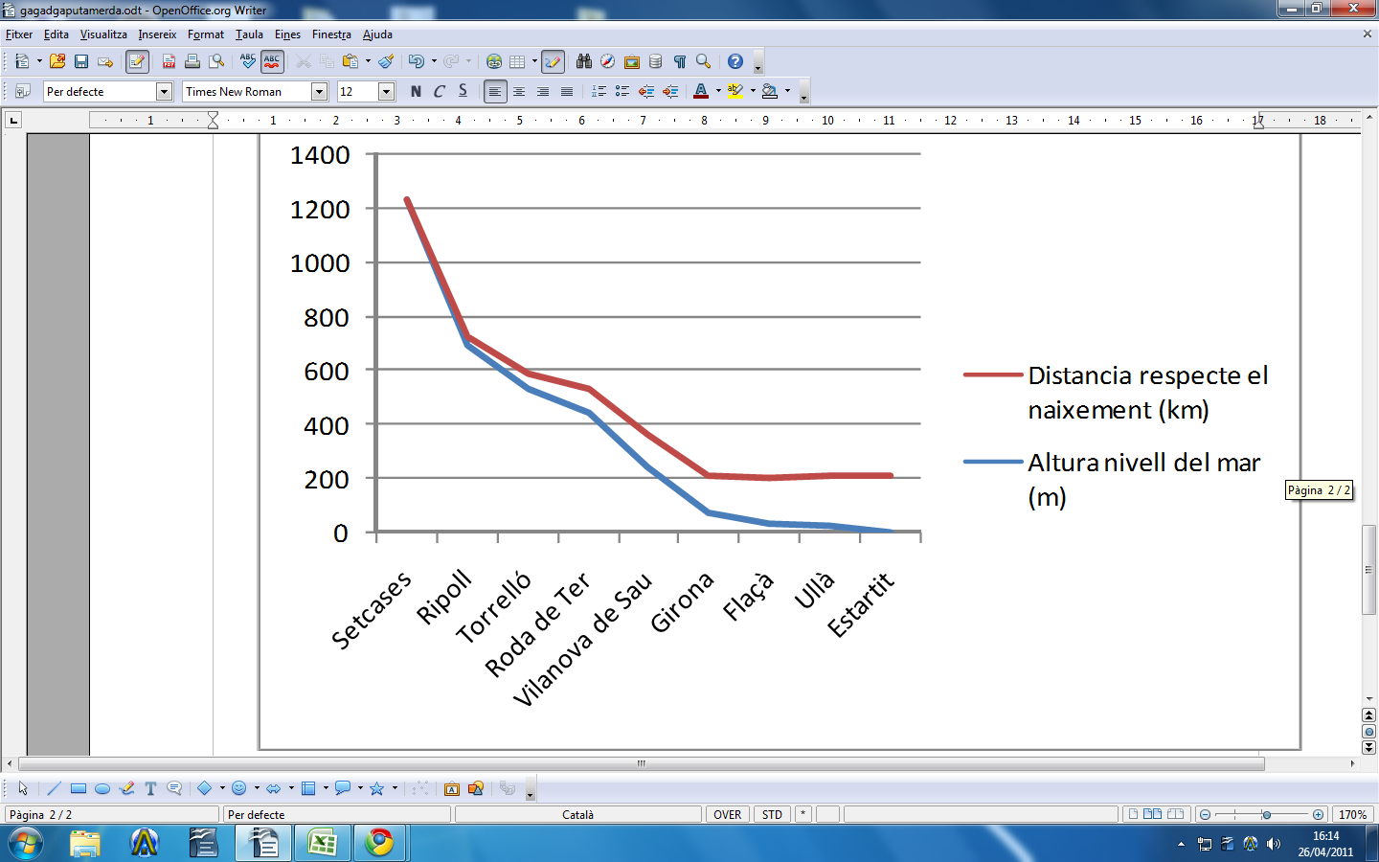**PERFIL LONGITUDINAL DEL RIU TER:**

[**EL RIU FRESER**](http://ca.wikipedia.org/wiki/El_Freser)